Розробка уроку з теми «Площа многокутників» (геометрія, 8 клас)

Автор: Педорич Людмила Миколаївна, вчитель математики Миргородської загальноосвітньої школи І-ІІІ ступенів №3

Мета: Закріпити та систематизувати знання учнів про площу геометричних фігур
- формувати вміння обчислення площ прямокутника, паралелограма, трикутника, трапеції. Відпрацювати навички набутих знань;
- розвивати логічне мислення, вміння аналізувати, робити висновки, застосовувати здобуті знання до прикладних задач;
- виховувати культуру математичних записів, культуру математичного мовлення, інтерес до вивчення математики.
Тип уроку: Застосування знань, відпрацювання вмінь та навичок.
Підручник: О.С. Істер, Геометрія 8 клас.

Хід уроку
I. Організаційний момент.
Перед людиною є три шляхи до пізнання: шлях мислення - найбільш благородний, шлях наслідування - найбільш легкий і шлях особистого досвіду - найбільш важкий. Конфуцій
II. Формування мети та завдань уроку
III.Актуалізація опорних знань. Перевірка домашнього завдання.
Самостійна робота (за завданнями аналогічними до домашніх робіт).
Учні розв’язують задачі, за отриманими відповідями складають вислів. Оцінювання: кожна задача – 2 бали; правильно складений вислів - 1 бал.
(Шлях наслідування- найбільш легкий)
1-варіант
- ( аналог .№ 851) Знайдіть сторону квадрата , площа якого дорівнює 121 см². ( в-дь. 11 см)
- ( аналог. № 856) Діагональ прямокутника дорівнює 26 см, а одна із його сторін - 10 см. Знайдіть площу прямокутника ( в –дь. 240см²)
- ( аналог № 885) Площа паралелограма - 36 см², а одна із його висот дорівнює 4 см. Знайдіть довжину сторони, до якої проведено цю висоту. (в-дь 9 см)
- ( аналог № 921) Знайдіть пощу ромба, діагоналі якого дорівнюють 15 см і 4 см. ( в-дь. 30 см²)
- ( аналог № 931) Катети прямокутного трикутника дорівнюють 9 см і 12 см. Знайдіть висоту проведену до гіпотенузи. (в-дь. 7,2 см)
2 варіант
- ( аналог № 858). Знайдіть площу кадрата, діагональ якого дорівнює 5√2 см. (в-дь. 25 см²)
- ( аналог № 913) Площа трикутника 40 см², а одна з його сторін 16 см. Знайдіть висоту трикутника , проведену до цієї сторони. ( в-дь. 5 см)
- ( аналог № 919) Висота рівнобедреного прямокутного трикутника, проведена до гіпотенузи, дорівнює 12 см. Знадіть площу трикутника. ( в- дь. 144 см²)
- ( аналог № 948) Висота трапеції дорівнює 3 см, а її площа – 24 см. Знайдіть суму основ трапеції . ( в-дь. 16 см)
- ( аналог № 866) Сторони квадратів 12 см і 9 см. Чому дорівнює сторона квадрата, площа якого дорівнює сумі площ даних квадратів. ( в-дь. 15 см)
11 см | Блаженство,
15 см | Жан-Жак Руссо
25 см² | Тисячі шляхів ведуть до
25 см | іржавіє
240 см² | тіла - в здоров'ї
72 см | мозок
5 см | помилки, але
240 см | без дії.
9 см | блаженство розуму
144см | Шерлок Холмс
144 см² | лише один -
30 см² | - в знанні.
7, 2 см | Фалес Мілетський
21 см | Найдосконаліший
16 см | до істини.

IV. Розв’язування задач.
( шлях мислення- найбільш благородний)
№ 988
(дану задачу один учень виконує біля дошки)
Скільки треба плиток прямокутної форми зі сторонами 30 см і 20 см, щоб викласти ними стіни, що мають форму прямокутника зі сторонами 2,4 м і 3,6 м? (Відповідь: 144)
№*
(задачу розв’язуємо трьома способами)
У прямокутному трикутнику медіана проведена до гіпотенузи дорівнює 26 см. Коло, вписане в трикутник, точкою дотику поділяє один із катетів на відрізки 8 см і 12 см, починаючи від вершини прямого кута. Знайти площу даного трикутника.

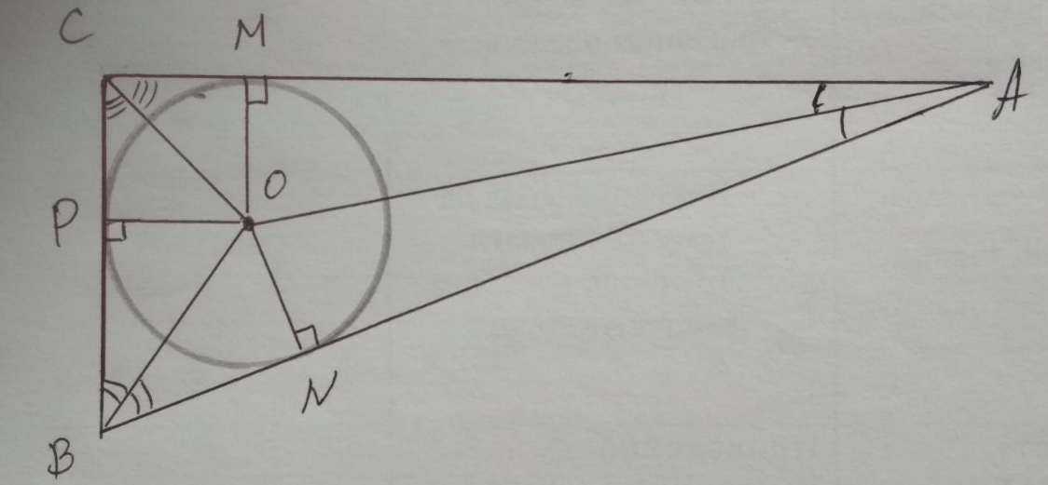
1 спосіб
АВ = 26 см · 2=52 см;
СВ = 12см +8см= 20 см;
то за т. Піфагора АС = 48 см,
S= 480 см².
2 спосіб
Повторюємо: О – точка перетину бісектрис,
тому ΔBNO=ΔBPO і BN=BP=12 см;
ΔCPO=ΔCMO та CP=CM=8 см,
ΔАМО=ΔАNО,
то АМ=АN = 52 – 12= 40 (см);
S= 480 см².
3 спосіб
S= pr;
CM=PO=MO=CP=8см;
р= АВ+СМ= 52+8= 60 ( см)
S= 480 см².
Робота в групах .( шлях особистого досвіду - найбільш важкий)
Родина вирішила зробити ремонт на кухні. Для закупівлі лише плитки на підлогу виділили 1900 грн. Була обрана квадратна плитка зі стороною 40 см. Вартість квадратного метра плитки 209 грн.
  - Чи вистачить родині цих грошей, якщо довжина кухні 3 м 20 см, а ширина 2 м 80 см? ( відповідь: так)
  - Яку кількість плиток потрібно купити, щоб одна лишилася про запас. ( відповідь: 57 шт.)
V. Домашнє завдання.
Розв’язати задачу прикладного характеру:
Виміряти розміри вашої кухні (ванни). Обрати в інтернет магазині плитку. Розрахувати необхідну кількість коштів для її (уявного!) придбання .

